12月案例

**提升大班幼儿自我服务意识和能力的策略研究**

**——以自主整理被褥为例**

* **案例背景**

随着天气越来越冷，小朋友的被褥都换成了厚重的冬季被褥。在小朋友起床后，负责叠被子的老师口中时不时冒出这样的话：“小朋友越来越懒了，都没人折被子了”，“我们以前带的孩子大班这个时候每个人都是自己折叠被子的。”，“是呢，早上还会自己铺被子，现在的孩子呀，啥都不会，都靠着大人。” 此外，在一次的会议上，听到中班的一位老师说:他们开完会会去，小朋友被子都被子自己折好了。

听到这些，作为老师我们在反思：为什么我们现在的大班孩子呈现这样的状态呢？又该通过怎样的方式进行改善呢？

基于此，了解现状，我们首先进行了一次“常态下”观察：

观察目标：了解大班幼儿起床后自主折叠被子的意识及行为

（备注：当天午睡人数30人，男生14人，女生16人）

|  |  |  |  |  |
| --- | --- | --- | --- | --- |
| 类型 | 男生人数 | 女生人数 | 总人数 | 占比 |
| 无整理被褥的意识 | 12 | 12 | 24 | 80% |
| 有整理被褥的意识 | 2 | 4 | 6 | 20% |
| 备注 | 糖糖：被子拉成长条铺好，离开。  轩轩：短边对短边对折两次，铺好。 | Moli：整理放好枕头后，离开  格格：被子展开，四角塞在床边上。  小涵：长边对长边对折一次铺好。  兜兜：被子长边对折铺好。 |  |  |

从本次常态下的观察中我们发现，班级幼儿对于自主整理被褥的意识非常薄弱，起床后直接离开，毫无整理意识的占比80%，仅有20%的小朋友有意识整理：比如枕头，被子。但具体整理的情况也呈现出了几点问题：1.仅整理枕头 2.被子折叠效果不一致（长边，短边等）。

基于班级幼儿自主这叠被褥的情况，作为老师需要干涉么？这对孩子的发展又有哪些发展价值？老师们又该如何提供怎样适宜的支持呢？于是我们的活动就开始了。

* **阶段一：以面凸显问题，整体商讨解决**

**（一）对接了理论，明确价值**

著名教育家陈鹤琴先生提出：“凡是儿童自己能做的，应当让他自己做。”，我们从《3-6岁儿童学习与发展指南》的健康领域，《学前儿童核心发展经验——健康》中的自理能力部分，对于自主折叠被褥，隶属于幼儿的自我物品的整理习惯。具体如下：

《指南》健康领域，指出：

5-6岁幼儿能够按照类别整理好自己的物品。

《美国印第安纳州》文件指出：

在学前儿童的自理发展应该包括尾声，营养，自理（进食，穿脱衣服，洗手，刷牙，整体个人物品等）等独立能力的发展

对于学前儿童自理能力，特别是自我服务的整理能力具有重要的价值：

1. 有助于培养学前儿童的独立性，责任心和自信心。
2. 促进学前儿童精细动作的发展和脑发育。
3. 有助于养成健康的生活方式。

而对于大班幼儿是否具备自主折叠被褥的能力，在理论上也找到了相对应的支持：

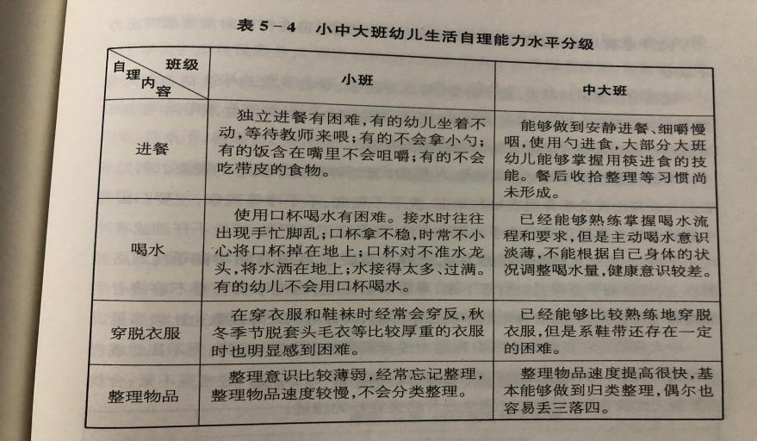

因此对于大班孩子来说，是有这样的能力做好自主折叠被褥的能力。

明确了理论价值，我们再次走进班级的幼儿自主整理被褥的现场，并开始了我们的活动。

1. **观察与访谈，了解幼儿基础与需要**
2. 连续观察，看幼儿基础现状。

为了避免一次观察不够客观，班级三位老师提前做好分工，进行连续两天天的观察。

**前调查观察数据：（30人）**

|  |  |  |  |  |
| --- | --- | --- | --- | --- |
| 类型 | 男生人数 | 女生人数 | 总人数 | 占比 |
| 无整理被褥的意识 | 12 | 12 | 24 | 80% |
| 有整理被褥的意识 | 2 | 4 | 6 | 20% |
| 备注 | 糖糖：被子拉成长条铺好，离开。  轩轩：短边对短边对折两次，铺好。 | Moli：整理放好枕头后，离开  格格：被子展开，四角塞在床边上。  小涵：长边对长边对折一次铺好。  兜兜：被子长边对折铺好。 |  |  |

**第一次连续观察数据：（27人）**

|  |  |  |  |  |
| --- | --- | --- | --- | --- |
| 类型 | 男生人数 | 女生人数 | 总人数 | 占比 |
| 无整理被褥的意识 | 11 | 13 | 24 | 88.9% |
| 有整理被褥的意识 | 1 | 2 | 3 | 11.1% |
| 备注 | 糖糖：被子拉成长条铺好，离开。 | 静静：整理枕头  小涵：短边对短边折叠 |  |  |

**第二次连续观察数据：（30人）**

|  |  |  |  |  |
| --- | --- | --- | --- | --- |
| 类型 | 男生人数 | 女生人数 | 总人数 | 占比 |
| 无整理被褥的意识 | 11 | 10 | 21 | 70% |
| 有整理被褥的意识 | 3 | 6 | 9 | 30% |
| 备注 | 糖糖：被子拉成长条铺好，离开。  轩轩：短边对短边折叠好  成成：被子先长边对折，在短边对折，成方形 | 静静：整理枕头  兜兜：看到老师在记录，真理了枕头，把被褥平铺在床上。  杉杉：站起来抖了抖被子  熙熙：短边对短边对折两遍  格格：同上  Moli：整理了枕头 |  |  |

1. 个别，小组，集体，三种形式了解幼儿内心需求和想法

为了了解幼儿自主整理床铺背后的秘密，我们通过小组，个别，以及集体谈话活动，了解到幼儿的内心想法。

|  |  |  |  |
| --- | --- | --- | --- |
| 类型 | 是否愿意自我整理被褥 | 日常表现或者关键话语 | 所在人数 |
| 有自主整理意识 | 是 | 1. 在家里也是这么做的，妈妈教的 2. 看到班级老师整理被褥 3. 大班孩子，自己想要试一试 | 6人左右 |
| 无整理意识 | 是 | 1. 我不会，我妈没教过我 2. 被子太重了 3. 床太小了 4. 折叠的不好看，老师要重新折 | 15左右  （其中以不会方法最多） |
| 否 | 1. 我忘记了 2. 我不想，太累了 3. 我还想快点去玩游戏 4. 太冷了 | 7人左右 |

通过观察和访谈，对于目前幼儿存在的几点问题：1.不会方法。2不想，3其他：危险等问题进行了分类，和提供相对应的支持。

1. 环境先行，方法知晓

结合我园保健室的要求，幼儿园的被褥要求是:折叠三层，并且小星星在上铺放整齐。对于班级部分有意识，但是缺少方法的，给予一定的环境支架，鼓励幼儿先自主尝试。

当天，我们就只做了环境支架——折叠被子步骤图，贴放在睡房内。第二天游戏期间便有小朋友关注到这块支架板，并在第二天的起床后开始尝试。

1. 呈现问题，幼儿共商解决

当环境支架呈现后，小朋友开始有模有样的自主尝试起来。这时候孩子呈现的主要方式有：（1）边对边，折叠两遍，行成方形 （2）卷起来，铺平 （3）尝试折叠三层，但是不够均匀。

针对这三种情况，我们就行了集体活动《被褥如何整理？》，我们邀请三种类型的小朋友进行展示，让孩子在过程中发现与平时老师折叠好的被褥不同。

1. 借助资源，榜样鼓励，激发幼儿兴趣。

班级生活老师是对如何整理被褥是最具发言权的，因此借力班级生活老师，邀请生活老师给小朋友做示范。对于积极尝试的尝试小朋友给予言语表扬和肯定，激发幼儿自主整理的兴趣。

* **阶段二：以小见大解决问题，从内向外辐射影响**

1. 针对性解决个性化问题

对于大部分幼儿存在：不会方法的问题，在经过生活老师示范，环境支架等方式，大部分参与的小朋友，还是能够积极主动的参与。但是还是存在一定的个性化问题：

1. 为什么我折叠不好看？——强带弱，区域联动

由于幼儿能力的强弱，以及实物理解和尝试的能力不同，有一部分的小朋友在折叠上出现一些情况，“分不清长边和短边”“不知道如何等分三分”“折叠好的一会又弄乱等问题”。因为班级设置了小班长，午睡管理员，午餐管理员，小朋友有强带弱的意识。所以孩子们提出，会的小朋友来教不会的小朋友。于是就出现了很多整理被褥管理员，比如格格，欣欣，moli，小涵等。他们主要负责教检查和帮助还有困难的小朋友。

同时在生活区也提供了小一点的被褥，便于幼儿在游戏活动进行尝试。

1. 床铺太小了，不好弄——空间调整，安全有便利

因为我们的床铺都是折叠的床铺，所以靠的很近。当很多小朋友同时折叠床铺，就会相互影响。对于上铺的小朋友站起来折叠，也是存在一定的危险，怎么办呢？

1. 分时段折叠

根据幼儿习惯和需要，进行弹性分组。住在第一层和第三的小朋友先自主上厕所，穿衣服。第二层和第四层小朋友先自主整理被褥。错时段进行，减少相互影响。

1. 床铺空间调整

先有下铺的第一层和第三层小朋友可以站起来折叠被褥。当他们折叠好后，教师协助或者幼儿自主将折叠好的1和3的床铺先推进去。这样子2和4的小朋友就可以站在地面上进行操作，避免太高有一定的危险。

同时也鼓励最高层的小朋友站在矮一些层数的床铺上进行折叠整理，保障幼儿的安全。

1. 家园联动，从校园到家园的辐射和联动

通过班级动态，家长一对一沟通等方式，把目前开始的活动进行分享和交流。鼓励家长在家也让幼儿进行尝试，并且要求与校园保持一致。极大的提升了幼儿的兴趣。对于家长反馈回来的视频和照片，每日与幼儿进行分享，正向鼓励有进步的，做的好的小朋友。

对于个别不愿意的小朋友，家长和教师单独沟通，树立起自信心。

* **阶段三：整体与个体评价结合，看见自我成长**

对于大班孩子来说，非常在意自己在集体中的表现，很在乎自我是否有所进步。这样的进步不仅是照片，视频等。更是要让孩子我自己感受到。

1. 第一阶段：设立每周任务卡

结合每周任务卡，把每周至少三次自主整理被褥加入到周任务中，借力幼儿任务意识。

1. 第二阶段：自主记录

每一个小朋友都有一个记录表，可替换，贴在床铺的边缘板上面。

|  |  |  |  |  |  |
| --- | --- | --- | --- | --- | --- |
| 信息 | 周一 | 周二 | 周三 | 周四 | 周五 |
| 日期 |  |  |  |  |  |
| √或× |  |  |  |  |  |

幼儿每周五进行回顾和反馈，看见自己的行为。

1. 第三阶段：整体记录，同伴中，优化自我。

每周除了 幼儿自主记录外，生活老师和被褥管理员，还对整体幼儿进行统计，并张贴出来。

|  |  |  |  |  |
| --- | --- | --- | --- | --- |
| 姓名 | 是否整理 | 整理时长 | 被褥符合要求 | 若不符合，问题所在 |
|  |  |  |  |  |
|  |  |  |  |  |
|  |  |  |  |  |
|  |  |  |  |  |
|  |  |  |  |  |
|  |  |  |  |  |

就这样每周五的回顾和反馈阶段，小朋友从一开始的不在乎，不理解，到现在的行成习惯，甚至期待，不仅是孩子还有家长。从不会整理，到现在整理有方法，有秩序，有速度，都是孩子们的成长，看得见自己的成长，看见同伴的优秀，完善自己。现在，我们大班生，不在羡慕以前的大班生是否优秀，更厉害，因为，我们也可以做到，我们可以做的更好......时间在继续，我们的活动在继续，大班孩子的成长也在继续，一起期待吧。